Krajobraz Polski
Data: 30.04.2020
1. Polska to nasz kraj – jaki krajobraz jest charakterystyczny dla Polski ? Zgadza się – góry, doliny, jeziora, morze. Zastanówcie się jak wygląda krajobraz tam gdzie mieszkacie. Zapraszam do stworzenia unikalnej pracy plastycznej. Poniżej poddaje parę pomysłów
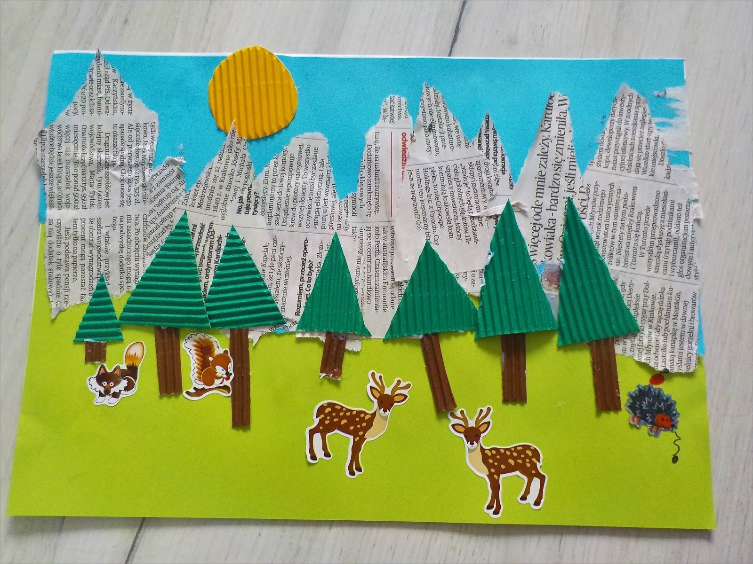
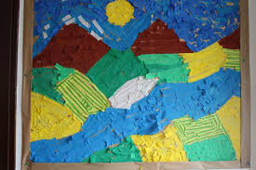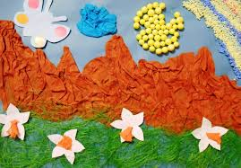
2. Moja miejscowość
Posłuchajcie wiersza B. Szelągowskiej „Moja miejscowość”
i powtarzajcie fragment tekstu:

Da, do, du, da, do, da
W pięknym domu mieszkam ja!
Ile bloków stoi w mieście! Jedne duże, inne małe.
Ten jest żółty, tamten szary, a te obok – całkiem białe.
Mkną ulicą samochody;
wszędzie pełno zakamarków.
By odpocząć od hałasu,
zawsze można iść do parku.
Da, do, du, da, do, da,
w pięknym domu mieszkam ja!

Na wsi domów jest niewiele; spokój zwykle tam panuje.
Za dnia słychać śpiew skowronka, nocą sowa pohukuje.
Czasem piesek przerwie ciszę,
kiedy biega po ogrodzie.
Kogut pieje, krowa muczy,
kaczka kwacze gdzieś na wodzie.
Da, do, du, da, do, da,
w pięknym domu mieszkam ja!

Czy to miasto, czy też wioska,
wielkie bloki, małe domy,
najważniejsze, by prócz domu
- mieć rodzinę i znajomych!
Da, do, du, da, do, da,
w pięknym domu mieszkam ja!

Poćwiczcie pamięć i powtórzcie ostatnią zwrotkę:
Czy to miasto, czy też wioska,
wielkie bloki, małe domy,
najważniejsze, by prócz domu
- mieć rodzinę i znajomych!

Przygotujcie papierowe figury geometryczne. Potrzebne nam będą: 1 duży prostokąt, 1 mały prostokąt, 2 małe kwadraty i 1 duży trójkąt. Nazwijcie figury i spróbujcie samodzielnie z nich utworzyć dom. Teraz poćwiczymy trochę orientację na kartce papieru. Następnie na dachu dorysujcie komin, przed domem narysujcie trawkę, obok domu dorysujcie budę dla psa, nad domem słońce i chmury, a za domem rosnący las. Jeśli macie ochotę możecie również wykonać inne budynki z figur geometrycznych. Mam nadzieję, że udało Wam się uzupełnić rysunek według wskazówek
Ćwicząc przeliczanie do 6-ciu przygotujcie z kolorowych kartek kółko i złóżcie na pół. Zrobimy dziś paszczę krokodyla. Wokół brzegów narysujcie niewielkie kółeczka przypominające ząbki, im więcej tym lepsza zabawa. Przygotujcie białą plastelinę i kostkę. Rzucajcie kostką i przeliczając liczbę wyrzuconych oczek zapełniajcie papierową buzię ząbkami zgodnie z ilością wyrzuconych oczek. Miłej zabawy!

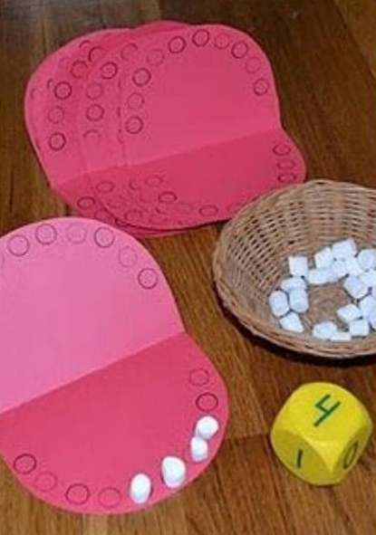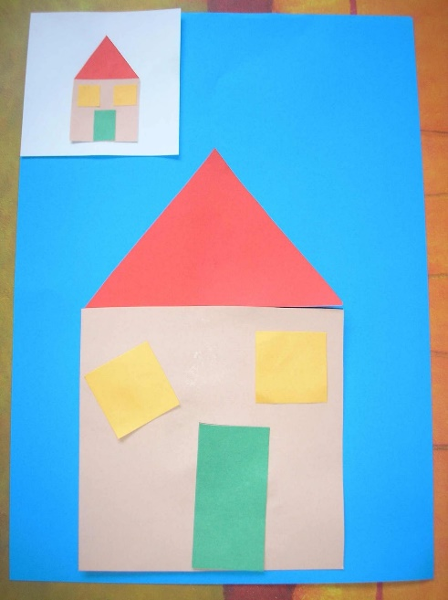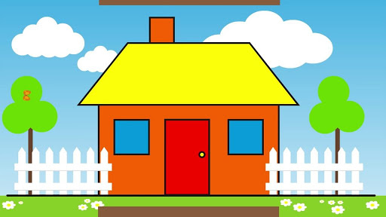
Opracowała : mgr Monika Szubertowicz

